En esta carpeta se encuentra varios archivos para la lectura de imágenes en lenguaje c.

Primero el código XGA.c Donde muestra un código de como inicializar el modo SVGA de 256 colores. Para esto primero se necesita tener dos archivos, el driver de SVGA256 (Es necesario para obtener este modo gráfico), y la fuente de texto LITT.CHR (exclusivamente para el código llamado XGA.c)

Ambos se colocan en la carpeta bin

C:\\TC20\\BIN

En la dirección de memoria anterior

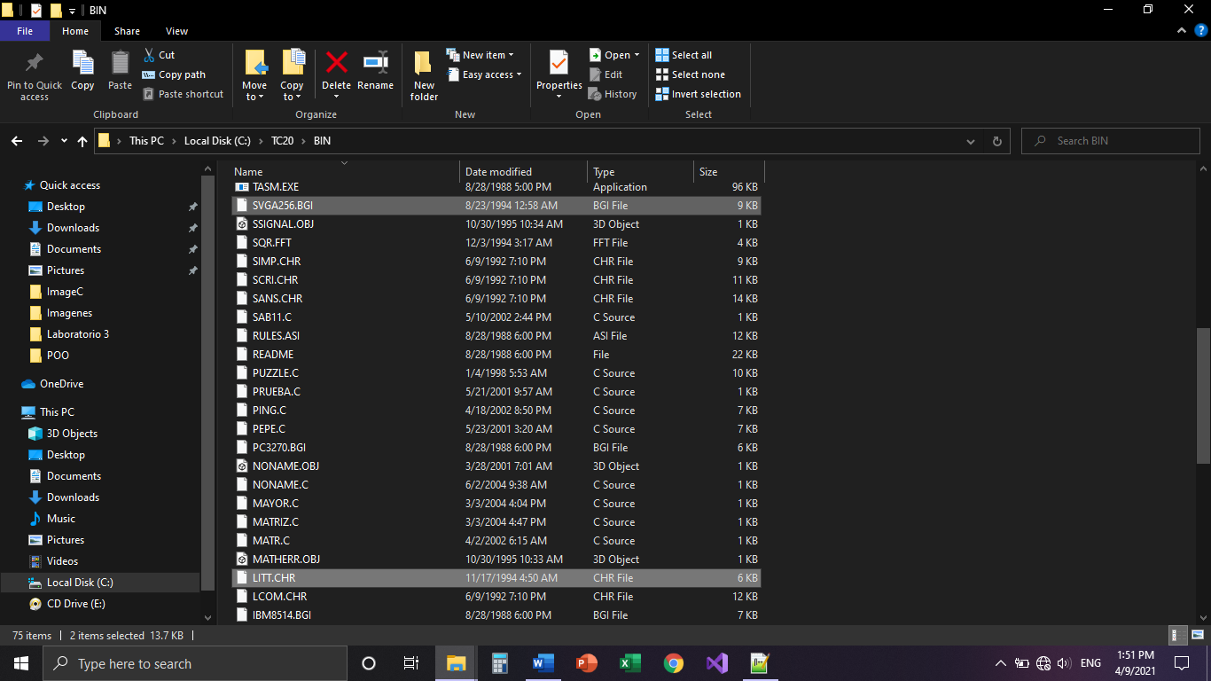

Con esto dicho el programa XGA.c correría perfectamente. Donde se muestra los 256 colores a una resolución mas alta. Cabe destacar que el uso de la librería mouse.h para mostrar el cursor suele dar ciertos problemas en ciertas computadoras.

La conversión y el uso de imágenes .bmp se logra a través de la siguiente pagina

[https://online-converting.com/image/convert2bmp/#](https://online-converting.com/image/convert2bmp/)

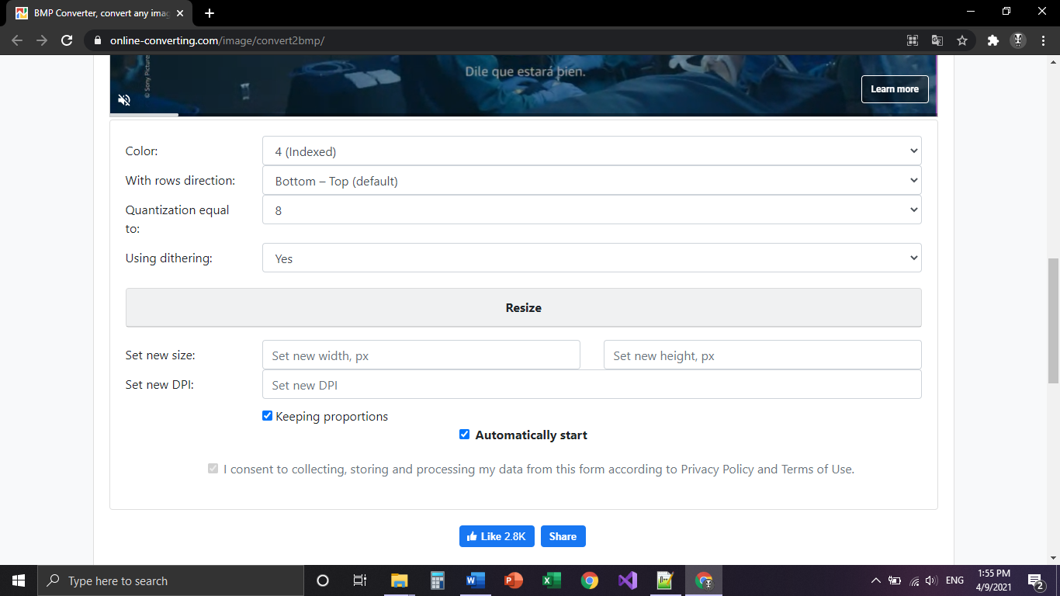

Si se quiere convertir a una imagen con la resolución estándar a 16 colores el valor del primer parámetro (**Color**) tiene que ser **4** en cambiosi se quiere trabajar con los 256 colores el valor de este parámetro tiene que ser **8,** los demás parámetros se dejan a como están, posteriormente se le indica a que resolución se quiere obtener, en **Set new size,** en **keeping proportion** se deja activado para que tenga la misma proporción de la imagen anterior o se desactiva para poder redimensionar la resolución nuevamente, lo mas recomendable es desactivarla.

Posteriormente a ya haber puesto y configurado los parámetros necesarios se arrastra o se sube la imagen que se quiere convertir, y luego se descarga, y se ubica en la dirección del fichero que uno quiere.

Se creo dos librerías a partir de los códigos anteriormente mencionado

16image.h y 256image.h

16image.h contiene la función muestraBMP(x,y,Ruta de memoria);

El primer parámetro es x y el segundo y, indica en que ubicación de la pantalla se pondrá la imagen, y la ruta de memoria es una cadena de caracteres de donde se va a leer la imagen.

Eje

muestraBMP(0,0,”C://image//Imagen1.bmp”);

leerá la imagen nombrada Imagen1.bmp, de la carpeta image, que está a raíz de la memoria. Y lo ubicara en las coordenadas x=0, y y=0.

(Cabe destacar que leerá la imagen que se convirtió anteriormente a través de la página exclusivamente a 16 colores, en caso contrario se mandara error)

256image.h en esta librería se usa la función

mostrar_imagen(x , y , dirección de memoria , parámetro para cambiar la paleta de colores)

x y y es la ubicación en pantalla del modo grafico,

el tercer parámetro es la direccion de memoria que se encuentra la imagen ya convertida a .bmp exclusivamente a 256 colores.

Y el ultimo parámetro, se le pone 0 si se quiere conservar la paleta de color predeterminada, o 1 si se quiere remplazar la paleta de color por la que tiene la imagen.

En el caso **0**, tal vez no se logre apreciar muy bien la imagen pero se mantendrá los 256 colores que se conocen, o que se vio en el código XGA.c, en cambio si es **1** la imagen logra leerse junto a los colores de esta, sin embargo los 256 colores se reemplazan con los nuevos que se obtuvieron al leer la imagen.

Cabe destacar que al iniciar el modo grafico de 256 colores tiene que ser de manera como se inicializo en el código XGA.c